２０１４年５月号
岐阜市科学館
岐阜市本荘3456-41
℡ 058-272-1333
てんたい君

惑星祭り！ 一日で一週間を巡ろう！ ワッショイ！


星図の時間、南の空には火星、東の空には土星、西の空(裏面｢北の空｣)には木星が見られます。これらの星は、地球と同じ太陽の周りをまわる「惑星」です。これらの惑星にはそれぞれに特徴があり、とても人気があります。この機会に、惑星の輝きを探してみましょう。
ししの大鎌
火星
コップ
デネボラ
春の大三角


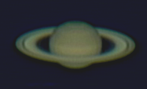
のデーメーテール～おとめ～
ギリシャのおとめのモデルは、のデーメーテールとわれているわ。「の」ともわれるデーメーテールは、からくてのものをするだったの。そのとして、デーメーテールのには、がられているわ。のでく１を「ス
ピカ」とうの。スピカは
「の」というが
あるわ。たちがいっせ
いにく。きたち
のびが、のおとめ
にもきっといているわね。
がをえました！
くのの
で、で
はっきりとの
あることがか
るがだよ。
ところが、15年に、のがからえなくなるときがあるんだ。このは、がいのをからるにることによってこるんだ。は、のをからるようなにがあるから、イメージにいのをられるよ！ぜひ、にして、のあるをてみよう！

月の満ち欠け（時間は月が東から出る時刻：観測地・岐阜市）
三日月 |  | 半月  （上弦） |  | 満月 |  | 半月  （下弦） |  | 新月
5/1 | 6:23 | 5/7 | 11:31 | 5/15 | 19:21 | 5/21 | - | 5/29 | 5:03
5/31 | 6:42 | 6/6 | 12:04 | 6/13 | 19:07 | 6/20 | - | 6/27 | 4:36
※日の入り後、月を見るのに適した期間（5/1～5/16、5/31～6/14）
（C）岐阜市科学館

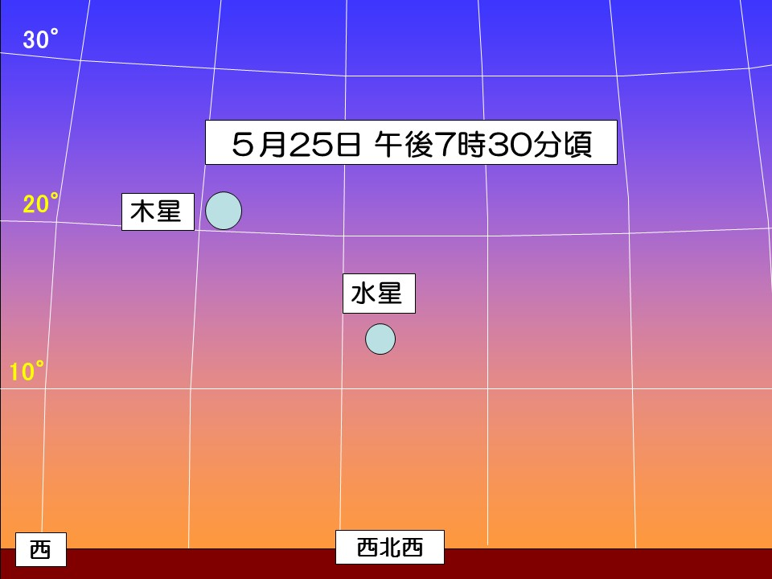
えそうでいて、なかなかえない。をそう！
みんなは「」というをいたことがあるかな？これは、のをにいものからにしたものだ。この、からまではからにられており、みんなのよくっているカレンダーのにもなっている。ところが、はあまりにもにいため、なかなかることができない。そのをるチャンスが25にやってくる。このがもかられ、この5ほどは、30の
の12°(からりこぶし1つ)でキラリと
いている。この、はと、はと、けは
とで5つのをることができる。
このチャンスに、めぐりをしてみたいものだ。

Ｑ:おとめ座で輝く「麦の穂先」を意味する１等星は何でしょうか？
農業の女神デーメーテールとも言われるおとめ座のモデルは、別説では正義の女神アストレアだとも言われています。おとめ座の足元にはてんびん座があります。アストレアはこの天秤で人々の善悪をはかったとも言われています。 (答え…スピカ)

木星


ナガレボチー
投映終了まで残り１ヶ月！２つの番組に注目！
四季の星座を扱った「ワンピース」と宇宙最大の謎を扱った「ブラックホール」が25日で終わります。まだ見ていない人、もう１度見たい人は、この機会にプラネタリウムを訪れよう！
 | 11時 |  | 12時 |  | 13時 |  | 14時 |  | 15時 |  | 16時
平日
土曜日  日曜日  祝日 |  |  | 昼間の  星を見る会 |  |  |  |  | 昼間の  星を見る会 |  |  | 昼間の  星を見る会

- ５月10日（土）19:00～は「星を見る会」。当日9:30からチケット販売（定員制）
屋上・天文台で「火星、土星、月」などの観察をします。大人300円子ども100円
- ５月24日（土）19:00～は「ぎふスターウオッチング」。JR岐阜駅前にて（事前申込不要）
出前観望会、受付中！ 岐阜市市民協働推進課（℡265-4141 内線２７７３）にお申し込みを。

キッズタイム
星空解説＆
おじゃる丸
10:30～
● 星空タイムは、毎週金曜日16:00～のオール生解説のプラネタリウムです。夕暮れから夜明けまでじっくりと星空めぐりをします。
☆ 昼間の星を見る会（11:３0～、14:00～、15:30～）土・日・祝日に屋上天文台にて。
★ 27日(火)～30日(金)は番組入替のためプラネタリウムは休演です。

星空解説＆

ブラックホール
13:00～
星空解説＆

ワンピース
14:30～

星空解説＆
火～木曜日
ブラックホール
金曜日
星空タイム
16:00～
星空解説＆

ブラックホール
13:00～
星空解説＆

ブラックホール
14:30～
アリオンタイム星空解説＆
星を見る人
16:00～
※投映時間は各回約50～55分
前半に今夜の星空解説付き。

